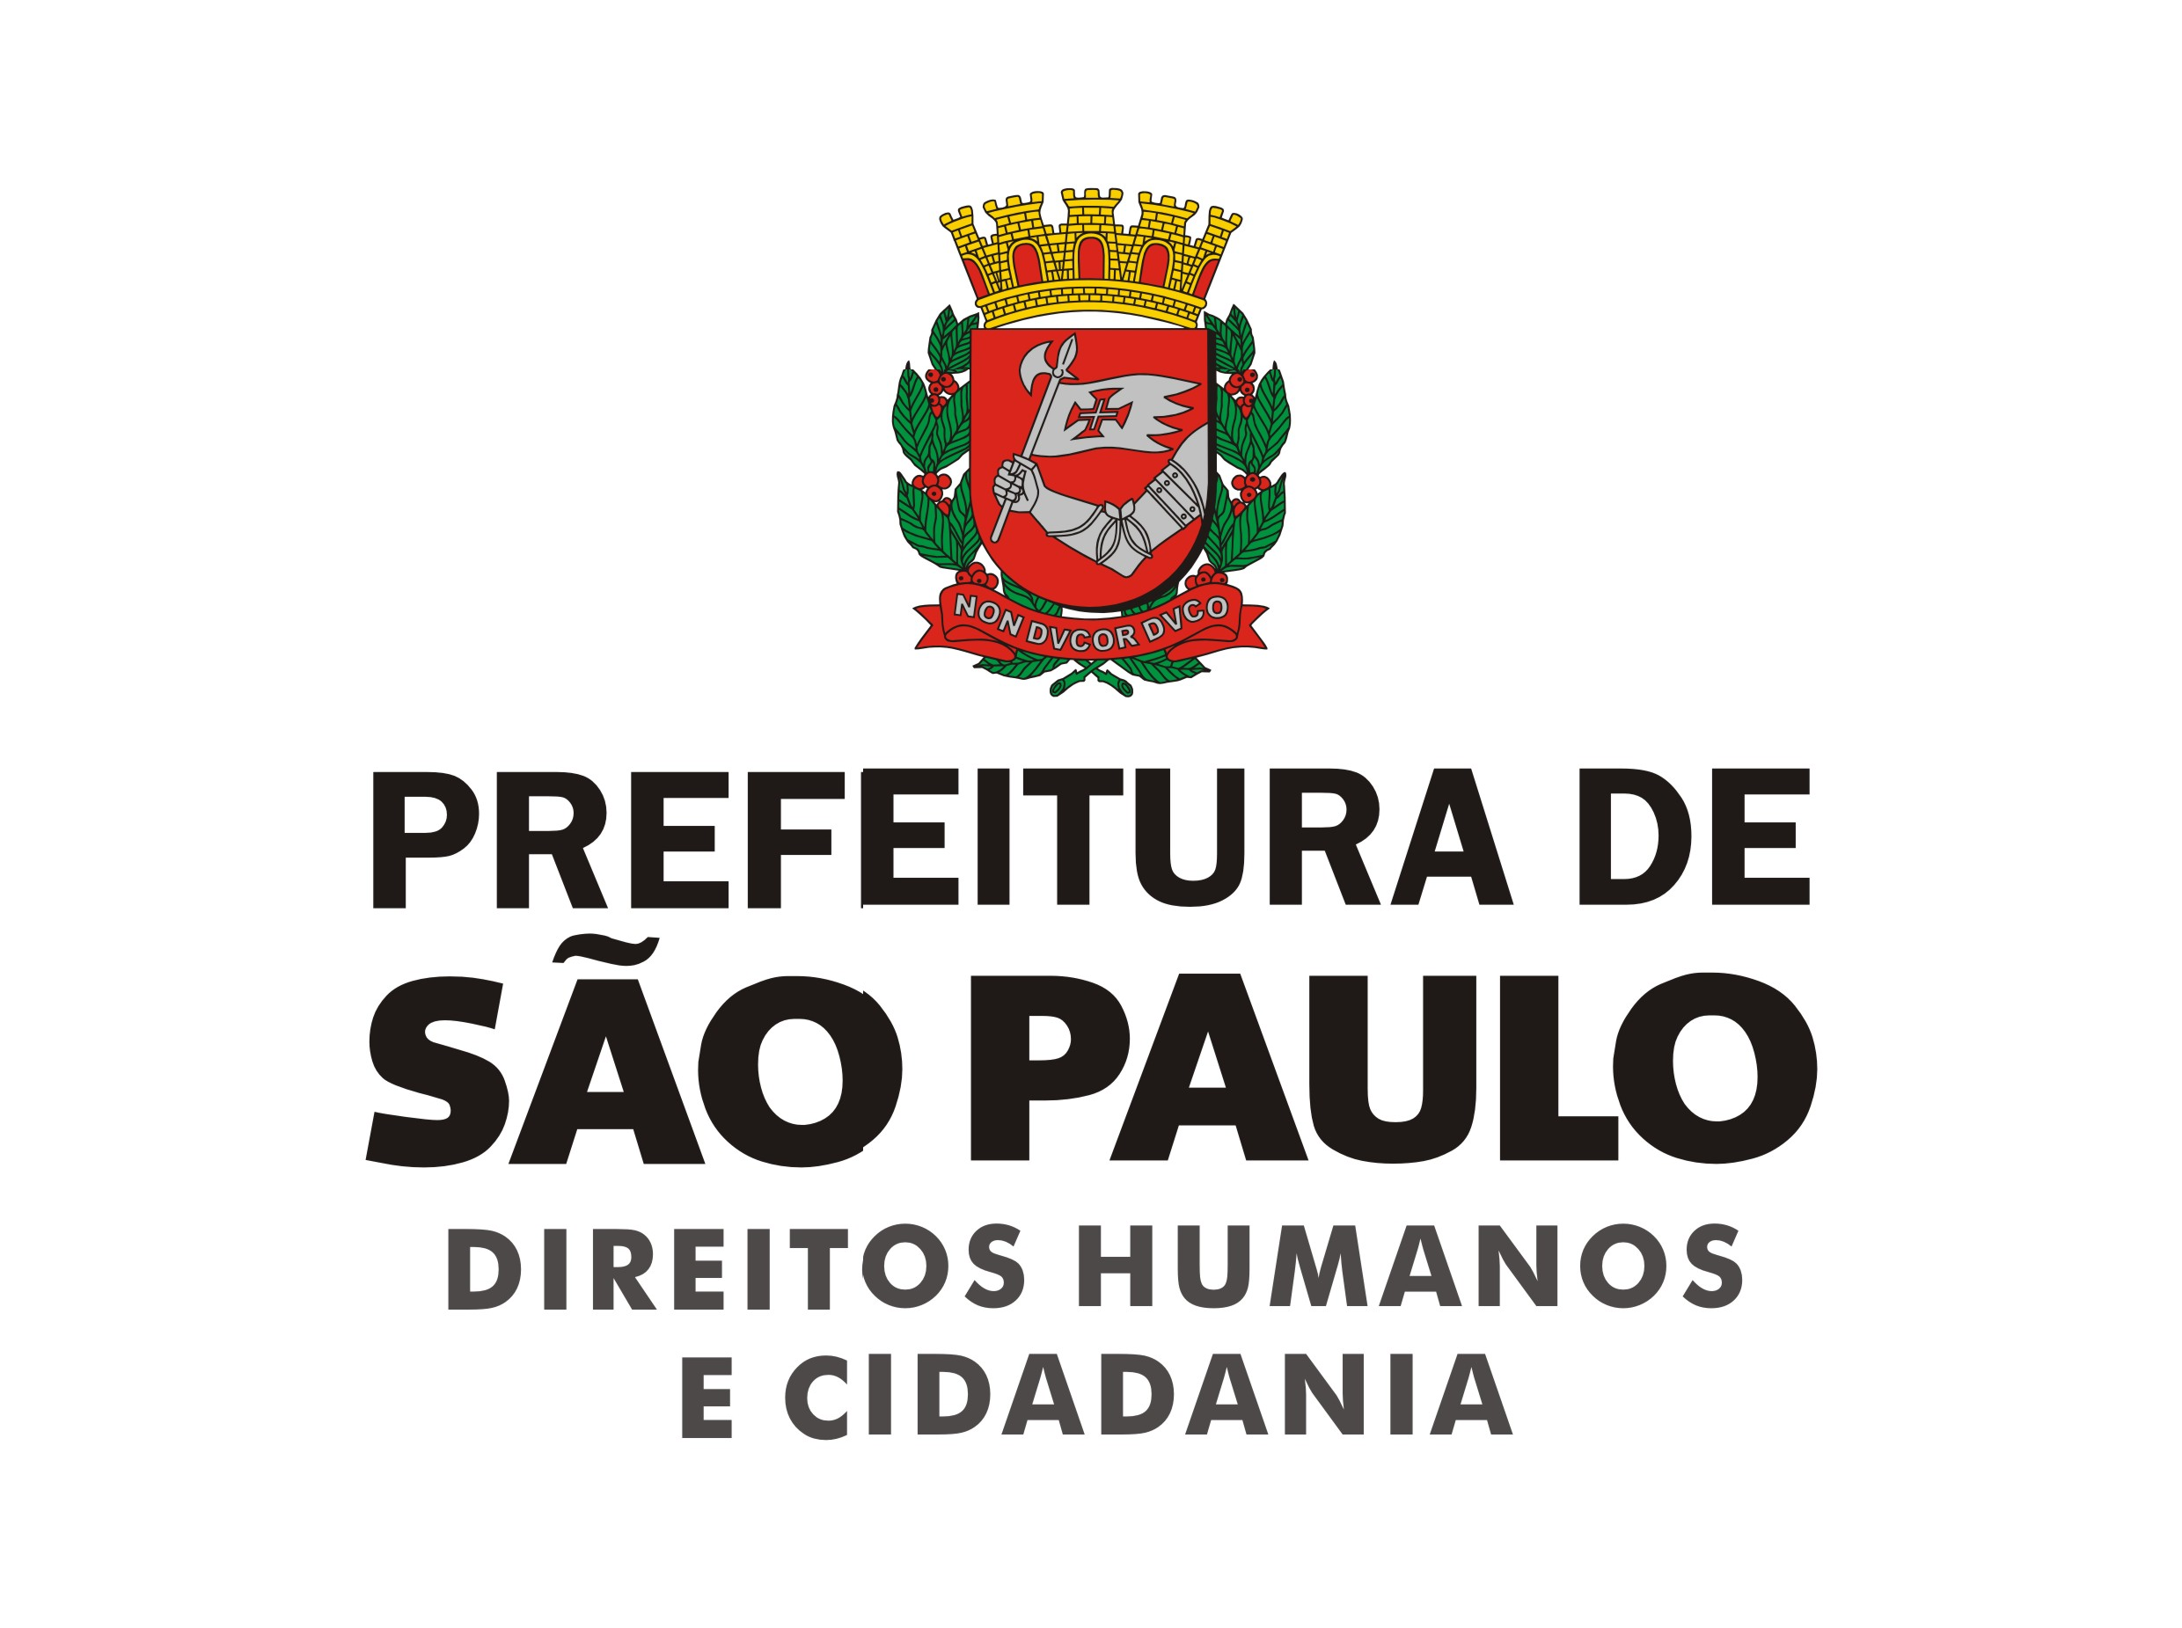

Assessoria Especial de Promoção para o Trabalho Decente

Comissão Municipal de Erradicação do Trabalho Escravo
07 de dezembro de 2015
Espaço Cidadania nas Ruas – Vale do Anhangabaú - Centro

ATA XIII REUNIÃO ORDINÁRIA

Presentes:

Membros: Eliza Donda (MISSÃO PAZ); Isabel Torres (CAMI); Cristina Rezende (SMPIR); Ana Gabriela Oliveira de Paula (MPT); Marina M. Novaes (SMDHC); Rodrigo Teruel (SMDHC) Gilda Bernadete da Costa (SMS); Beatriz Bellintani (Conectas); Thais Tavares (SME); Izilda Aparecida (SMADS); Marcia Marolo (SMPED); Débora Anfimof Sergio (ABVTEX); Adriana Souza (SMPM); Lúcia C. J. (SMPM)

PAUTA:
1) Lançamento da Cartilha do Plano Municipal para a Erradicação do Trabalho Escravo
2) Banco de Projetos
3) Informes

- Lançamento da Cartilha:
A Sra. Marina Novaes (SMDHC) iniciou a reunião cumprimentando a todos. Disse que o local onde se encontravam, o Espaço Cidadania nas Ruas, faz parte do Festival de Direitos Humanos organizado pela Prefeitura de São Paulo através da Secretaria Municipal de Direitos Humanos e Cidadania. Explicou que a ideia do local é aproximar as pessoas e propiciar espaços de ocupação, compartilhamento e trocas. Nesse contexto, disse que o espaço seria ideal para uma reunião aberta da COMTRAE e do lançamento da cartilha do Plano Municipal para a Erradicação do Trabalho Escravo, de forma a aproximar o público do tema. Logo depois, a Sra. Marina leu o texto de apresentação da cartilha escrito pelo Secretário Municipal de Direitos Humanos, Eduardo Suplicy. Os exemplares da cartilha foram então distribuídos aos membros presentes na reunião e disponibilizados ao público que passava pelo local.

- Banco de Projetos:
A Sra. Thais Tavares (SME) fez algumas sugestões de alteração para o edital do banco de projetos. Informou a todos que enviaria todas as sugestões por e-mail. A Sra. Thais questionou a finalidade do banco e a Sra. Marina Novaes explicou que o objetivo principal é que este sirva de base para direcionamento do valor de Termos de Ajustamento de Conduta (TAC) recebidos pelo Ministério Público do Trabalho. Disse que o banco de projetos servirá como base de referência de projetos indicados pela COMTRAE para auxiliar o trabalho do MPT nesse sentido. A Sra. Isabel Torres (CAMI) alertou para a restrição constada no edital quanto à inscrição exclusiva de pessoa jurídica. Disse que muitas vezes, principalmente coletivos de imigrantes, tem dificuldade em se regularizar e criar um CNPJ e portanto poderiam ser prejudicados com a restrição. A Procuradora Ana Gabriela (MPT) disse que infelizmente o trabalho de direcionamento dos TAC’s feito pelo MPT é sempre direcionado à pessoa jurídica e que portanto não seria possível incluir pessoa física na participação do banco de projetos. A Sra. Marina destacou a importância de ter a versão final do edital até o dia 20 de dezembro e apresentá-la na primeira reunião da COMTRAE em janeiro de 2016, quando também será feito o planejamento das ações da comissão para o ano. Ressaltou que o objetivo é lançar o edital de banco de projetos no dia 28 de janeiro, dia nacional de combate ao trabalho escravo.

- Informes:
A Sra. Marina informou que no dia 08/12/2015 será realizada a reunião da CONATRAE. Para a reunião, disse que sugeriu aos membros, em nome da COMTRAE, a substituição do termo “Estrangeiro” por “Imigrante” no Manual de Prevenção e Combate ao Trabalho Escravo de Estrangeiros, de modo a tratar o imigrante de forma mais inclusiva.
A Sra. Beatriz (Conectas) informou que no Dia Internacional dos Direitos Humanos, 10/12, a Conectas irá organizar uma Feira de Ideias, que trará a apresentação de projetos relacionados à temática dos Direitos Humanos. Expositores e participantes poderão se inscrever até o dia 07/12 no site da Conectas.

